Estructuras de selección

Objetivo:

Elaborar programas en lenguaje C que incluyan las estructuras de selección in, if-else, switch y ternaria para la resolución de problemas.

IF

**if (expresión lógica) {**

**// bloque de código a ejecutar**

**}**

SWITCH

**switch (opción a evaluar){**

**case valor1:**

**/* Código a ejecutar*/**

**break;**

**case valor2:**

**/* Código a ejecutar*/**

**break;**

**…**

**case valorN:**

**/* Código a ejecutar*/**

**break;**

**default:**

**/* Cógigo a ejecutar*/**

**}**

CONDICIONAL

Condición ? SiSeCumple : SiNoSeCumple ;

**int a = 3;**

**int b = 4;**

**mayor = a > b ? a : b ;**

Actividades

* Experimentar al utilizar diferentes números dentro del condicional del “if” (asegúrense de usar el 0 entre sus elecciones)
* Hacer un programa que lea un número e indique si es par o non.

#include <studio.h>

int main ( ) {

int num;

printf(“Introducir un número\n”);

scanf(“%i“, &num)

if (num%2==0) {

“En número es par”

else

“El número es non”

ENDIF

return 0;

}

END

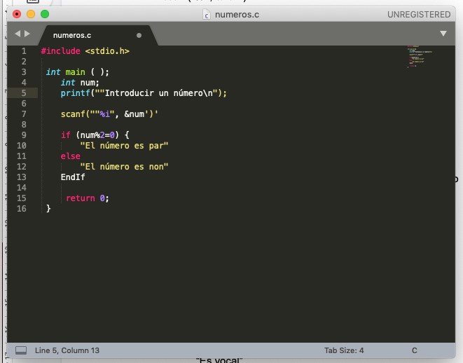

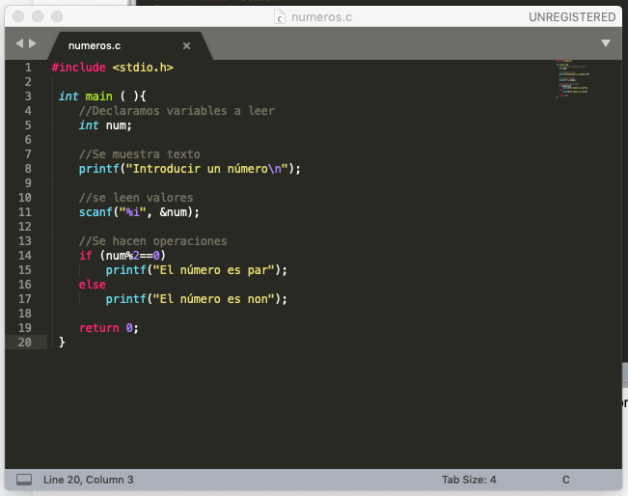

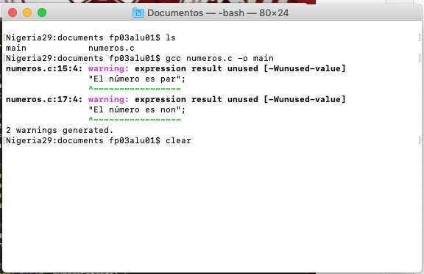

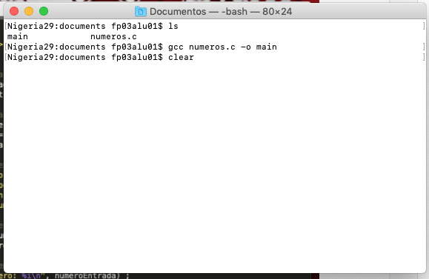

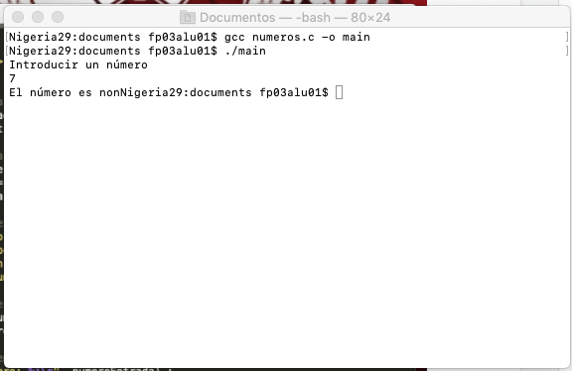

* Hacer un programa que lea una letra e indique si es vocal o consonante. (Para switch)

#include <studio.h>

int main () {

char n;

printf(“Introducir una letra\n”);

scanf(“%c“, &n)

switch (Tipo de letra)

case a:

“Es vocal”

…

case b:

“Es consonante”

return 0 ;

}

* Usar condicional para hacer un programa que obtenga el valor absoluto de la diferencia de dos números.

#include <studio.h>

int main ( ) {

int x;

int y;

int z;

printf(“Introducir dos números\n”)

scan (“ ”)